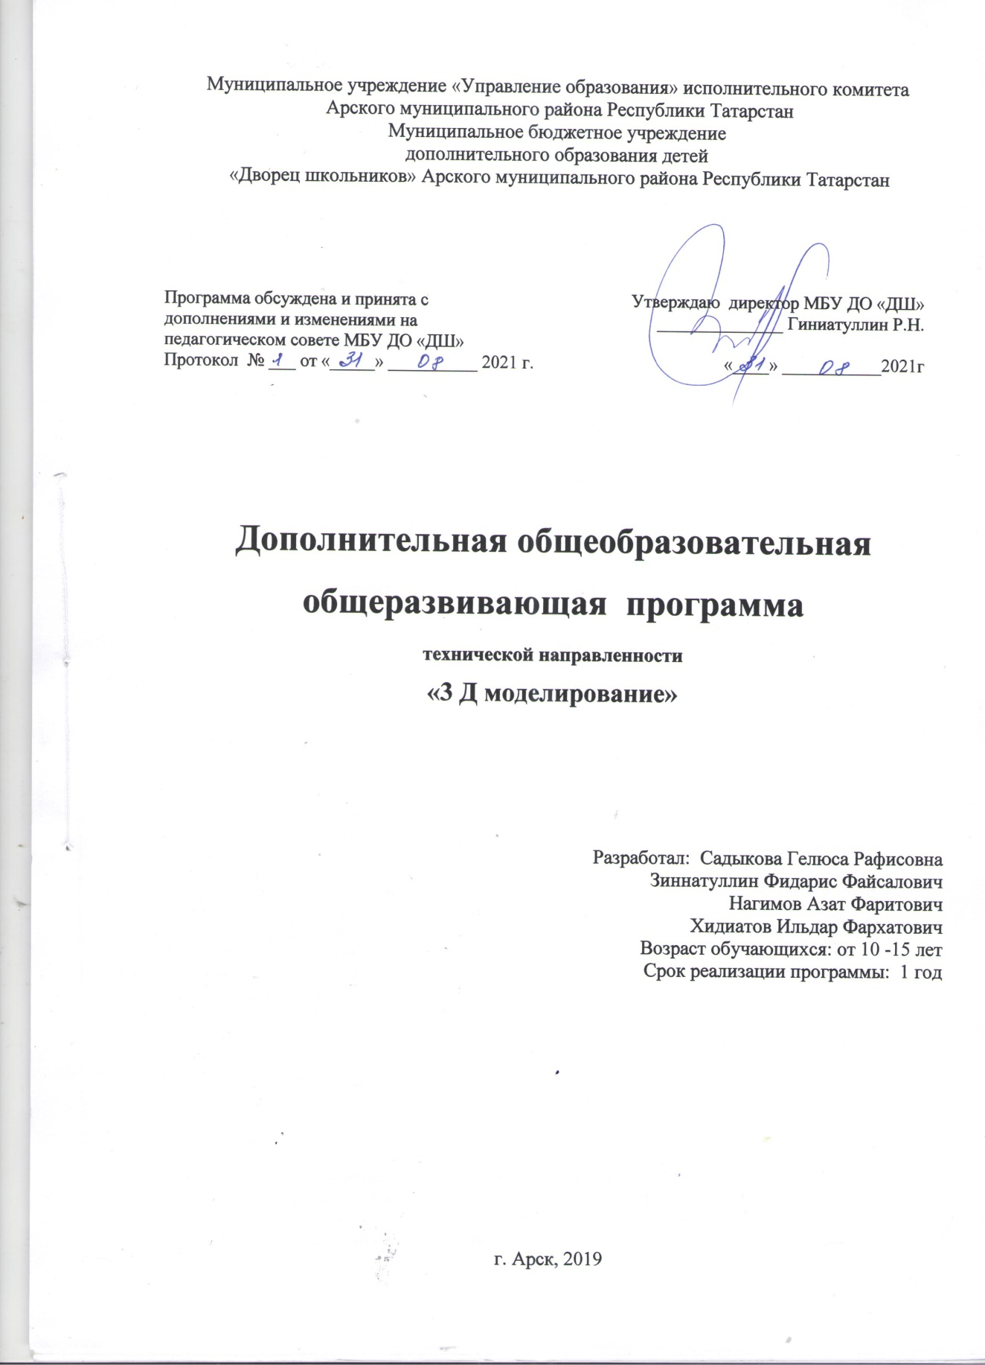

Пояснительная записка
Дополнительная общеобразовательная общеразвивающая программа технической направленности «3Д моделирование» разработана на основе следующих нормативных документов

1. Федеральный закон от 29.12.2012 №273-ФЗ «Об образовании в Российской Федерации» - статья 2 пункты 9, 10, 14; статья 10, пункт 7; статья 12 пункты 1, 2, 4; статья 23 пункты 3, 4; статья 28 пункт 2; статья 48 пункт 1; 75 пункты 1-5; 76
2. Концепция развития дополнительного образования детей (утверждена распоряжением Правительства Российской Федерации от 04.09.2014 №1726-р)
3. План мероприятий на 2015-2020 годы по реализации Концепции развития дополнительного образования детей (утверждён распоряжением Правительства Российской Федерации от 24.04.2015 №729-р)
4. Порядок организации и осуществления образовательной деятельности по дополнительным общеобразовательным программам (утверждён Приказом Министерства образования и науки России от №196 от 09.11.2018
5. СанПин 2.4.4.3.3172-14 «Санитарно-эпидемиологические требования к устройству, содержанию и организации режима работы образовательных организаций дополнительного образования детей»
(утверждены постановлением Главного санитарного врача Российской Федерации от 04.07.2014 №41)
6. «Об утверждении Общих требований к определению нормативных затрат на оказание государственных (муниципальных) услуг в сфере образования, науки и молодёжной политики, применяемых при расчёте объёма субсидии на финансовое обеспечение выполнения государственного (муниципального) задания на оказание государственных (муниципальных) услуг (выполнения работ) государственным (муниципальным) учреждением» (утверждены пунктом 4.1 приказа Министерства образования и науки Российской Федерации от 22.09.2015 №1040)
7. «О примерных требованиях к программам дополнительного образования детей» (Приложение к письму департамента молодёжной политики, воспитания и социальной поддержки детей МО и Н РФ от 11.12.2006 №06-1844)
8. Письмо Министерства образования и науки Российской Федерации от 14.12.2015 № 09-3564 «О внеурочной деятельности и реализации дополнительных общеобразовательных программ»
9. «Экспертиза программ дополнительного образования детей, внеурочной деятельности и элективных курсов» (приложение к журналу «Внешкольник» - Бюллетень «Региональный опыт развития воспитания и дополнительного образования детей и молодёжи» № 4, 2014 г.)
10. «Методические рекомендации по проектированию дополнительных общеразвивающих программ (включая разноуровневые программы)» (направлены письмом Департамента государственной политики в сфере воспитания детей и молодёжи Министерства образования и науки Российской Федерации от 18.11.2015 № 09-3242)
11. Приказ МОиН РТ № 1465/14 от 20 марта 2014 г. «Об утверждении Модельного стандарта качества муниципальной услуги по организации предоставления дополнительного образования детей в многопрофильных организациях дополнительного образования в новой реакции»
12. Приказ МОиН РТ № 2529/14 от 6 мая 2014 г. «Об утверждении Модельного стандарта качества муниципальной услуги по организации предоставления дополнительного образования детей в общеобразовательных организациях»
13. Положение об общеобразовательных общеразвивающих программах МБУ ДО «Дворец школьников» от 29.08.2016г.

Направленность программы – техническая.
Актуальность. Трёхмерная графика (3D (от англ. 3 Dimensions — «3 измерения») Graphics, Три измерения изображения) — раздел компьютерной графики, совокупности приемов и инструментов (как программных, так и аппаратных), предназначенных для изображения объёмных объектов.
Актуальность программы заключается в том, что существует необходимость укрепления связей обучающегося между восприятием реальных объектов окружающего мира с их виртуальной формой представления – в трехмерной графике. Содержание программы «Основы 3D - моделирования» не ограничивается какой-либо одной областью знаний, а это переплетение истоков общих знаний о мире, законах физики и механики, с умением творчески представить свое видение, понимание окружающих объектов и явлений.
Программа рассчитана на освоение обучающимися таких объектов 3D – моделирования, как компьютерные 3D-редакторы, 3D – ручка, 3D – принтер.
Технология 3d печати довольно новая, но она развивается действительно очень быстро.
С помощью 3D принтера для учащихся становится возможным разрабатывать дизайн предметов, которые невозможно произвести даже с помощью станков. В прошлом ученики были ограничены в моделировании и производстве вещей, так как из инструментов производства они обладали только руками и простыми обрабатывающими машинами. Сейчас же эти ограничения практически преодолены. Почти все, что можно нарисовать на компьютере в 3D программе, может быть воплощено в жизнь.
В процессе реализации данной программы происходит ориентация на выбор обучающимися профессий (которые востребованы в современном обществе) связанных с компьютерным моделированием: строительное моделирование, биологическое моделирование, медицинское моделирование, 3 D – дизайн, 3 D – анимация, 3 D - архитектура и т.д.
Цель: научить решению задач моделирования объёмных объектов средствами информационных технологий.
Задачи:
- формирование знаний о роли информационных процессов в живой природе, технике, обществе;
- закрепить и углубить знания, полученные в базовых курсах математики, геометрии, информатики, черчения, ИЗО;
- формирование знаний о значении информатики и вычислительной техники в развитии общества и в изменении характера труда человека;
- формирование знаний об основных принципах работы компьютера, способах передачи информации;
- формирование умений и навыков самостоятельного использования компьютера в качестве средства для решения практических задач;
- развитие мышления и творческого воображения обучающихся, умения самостоятельно осуществлять поиск идей и воплощение их в проектах;
- воспитывать интерес к профессиям, востребованным в современном обществе, и связанным с информационными технологиями.
Реализация этих задач, а также отличительная особенность данной программы в том, что развитие навыков трехмерного моделирования и объемного мышления будет способствовать дальнейшему формированию взгляда обучающихся на мир, раскрытию роли информационных технологий в формировании естественнонаучной картины мира, формированию компьютерного стиля мышления, подготовке обучающихся к жизни в информационном обществе. Сферой применения 3D- моделирования является моделирование сложных трехмерных объектов в архитектуре, строительстве, энергосетях, инженерии, дизайне интерьеров, ландшафтной архитектуре, градостроительстве, дизайне игр, кинематографе и телевидении, деревообработке, 3d печати, образовании и др.
Успешное освоение обучающимися данной программы позволит им продолжить обучение по программе профессионального трехмерного моделирования, в творческих объединениях анимационной и видео направленности.
Срок реализации программы. Программа рассчитана на 1 года обучения, общее количество 144 часа в год.
Формы и режимы занятий:
Формы занятий: Основными, характерными при реализации данной программы формами являются комбинированные занятия. Занятия состоят из теоретической и практической частей, причём большее количество времени занимает практическая часть.
С целью обеспечения доступности качественного образования для обучающихся, занятия могут проводиться с применением дистанционных образовательных технологий и электронных ресурсов. Такие формы проведения занятий позволит легко использовать учебные материалы нового поколения, содержащие цифровые образовательные ресурсы (ZOOM, coreapp. Аi, ватсап и т.д
Планируемый режим занятий: 4 часа в неделю – два занятия по 2 часа. После каждого часа обучения предусмотрен перерыв для отдыха обучающихся. Численность группы составляет 15 человек.
Методы обучения, используемые на занятиях: Основным методом обучения в курсе «3D моделирование» является метод проектов. Проектная деятельность позволяет развить исследовательские и творческие способности обучающихся.
Формы подведения итогов: Подведение итогов обучения ребенка осуществляется в рамках промежуточной и итоговой аттестации по каждому году обучения.
Промежуточная аттестация проводится по итогам обучения за первое полугодие учебного года в форме выполнения тестового задания и практической работы.
Итоговая аттестация по результатам обучения за учебный год осуществляется в форме защиты творческого проекта.
Сетевое взаимодействие.
Программа построена по принципу сетевой формы реализации образовательной программы. Сторонами образовательного процесса являются:
- Муниципальное бюджетное образовательное учреждение «Арская СОШ№7» - совместная реализации согласованной образовательной программы для обучающихся, предоставление материально-технической базы, комплектование групп учащихся.
-МБУ ДО «Дворец школьников» Арского муниципального района - совместная реализации согласованной образовательной программы для обучающихся, включая реализацию, предоставление материально-технической базы, комплектование групп учащихся.

